1．下列有关铁及其化合物的有关说法中正确的是(　　)

A．Fe3O4为红棕色晶体

B．铁与水蒸气在高温下的反应产物为Fe2O3和H2

C．除去FeCl3溶液中的FeCl2杂质可以向溶液中通入氯气

D．Fe3＋与KSCN试剂反应产生红色沉淀

2．下列关于铁的叙述正确的是(　　)

①铁能被磁铁吸引，但纯铁易锈蚀

②在人体的血红蛋白中含有铁元素

③不能通过化合反应生成FeCl2和Fe(OH)3

④铁能在氧气中剧烈燃烧，但不能在水蒸气中燃烧

⑤铁与硝酸反应的产物仅是Fe(NO3)3

A．①③　　　　　　B．②④

C．②⑤ D．③⑤

3．红珊瑚栖息于200～2000 m的海域，产于台湾海峡、南中国海，它与琥珀、珍珠被统称为有机宝石。在中国，珊瑚是吉祥的象征，一直用来制作珍贵的工艺品。红珊瑚是无数珊瑚虫分泌的石灰质大量堆积形成的干支状物，其红色是因为在海底长期积淀某种元素，该元素是(　　)

A．Na B．Fe

C．Si D．Ca

4．铁及其化合物是中学化学中的一类重要物质，下列关于铁元素的叙述中正确的是(　　)

A．反应2Fe3＋＋Fe===3Fe2＋能够发生说明氧化性：Fe3＋＞Fe2＋

B．25 ℃，pH＝0的溶液中，Al3＋、NH、NO、Fe2＋可以大量共存

C．5.6 g铁与足量的氯气反应失去电子为0.2 mol

D．硫酸亚铁溶液中加入过氧化氢溶液：Fe2＋＋2H2O2＋4H＋===Fe3＋＋4H2O

5．一种新型净水剂PAFC{聚合氯化铁铝[AlFe(OH)nCl6－n]m，n＜5，m＜10}，广泛用于生活用水的净化和废水的净化，有关PAFC的说法正确的是(　　)

A．PAFC用于净化饮用水时，可以除去水中所有的有害物质

B．PAFC中铁显＋2价

C．PAFC可看作一定比例的氯化铝和氯化铁的水解产物

D．FAFC在强酸性或强碱性溶液中都能稳定存在

6．下列离子方程式中正确的是(　　)

A．用FeCl3溶液腐蚀铜制印刷电路板：Fe3＋＋Cu===Fe2＋＋Cu2＋

B．NH4HCO3溶液和过量的NaOH溶液相混合：HCO＋OH－===CO＋H2O

C．向Fe2(SO4)3的酸性溶液中通入足量H2S：Fe3＋＋H2S===FeS↓＋2H＋

D．FeI2溶液中通入Cl2至I－恰好完全被氧化：2I－＋Cl2===I2＋2Cl－

7．在FeCl3、CuCl2混合溶液中，加入一定量的铁屑，反应完全后将固体滤出，下列说法中正确的是(　　)

A．若滤出的固体中只有铜，则溶液中一定含有的阳离子是Fe2＋，一定不含Cu2＋

B．若滤出的固体中只有铜，则溶液中一定含有的阳离子是Fe2＋，可能含有Cu2＋和Fe3＋

C．若滤出的固体中只有铜，则溶液中一定含有的阳离子是Fe3＋和Fe2＋，一定不含Cu2＋

D．若滤出的固体中含有铁和铜，则溶液中一定含有的阳离子是Fe2＋，一定不含Cu2＋和Fe3＋

8．A、B、C是所学过的三种单质，A、B、C及其他物质之间的反应关系如图8­1所示，其中B、D、E、F的水溶液呈酸性。若D＋C→E＋F且常温下只有B为气态，则A、B、C分别为(　　)

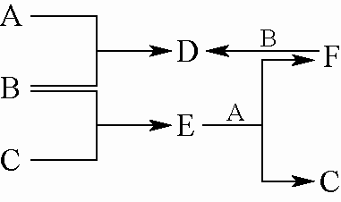

图8­1

A．Fe、Cl2、Cu B．Fe、Cl2、H2

C．Cu、Cl2、Fe D．Fe、Cl2、Mg

9．将一浅绿色溶液，置于空气中，变黄色。将此黄色溶液逐滴滴入沸水中，形成一种红褐色胶体，下列说法中错误的是(　　)

A．该浅绿色溶液中含有Fe2＋，在空气中被氧化为Fe3＋

B．欲检验该黄色溶液中是否含有未被氧化的Fe2＋，向其中滴加KSCN溶液

C．配制该浅绿色溶液，要向其中加少量酸与铁粉，目的是为了防止Fe2＋的水解与氧化

D．欲检验浅绿色溶液中是否含有Fe3＋，滴入KSCN溶液，看是否变红色

10．在FeCl3和CuCl2的混合溶液中加入过量的铁粉，若充分反应后溶液的质量没有变化，则原混合溶液中Fe3＋和Cu2＋的物质的量浓度之比为(　　)

A．2∶7 B．1∶7

C．7∶1 D．5∶14

11．某稀溶液中含有Fe(NO3)3、Cu(NO3)2、HNO3，向其中逐渐加入铁粉，溶液中Fe2＋的浓度与加入铁粉的物质的量之间的关系如图8­2所示。则溶液中Fe(NO3)3、Cu(NO3)2、HNO3物质的量浓度之比为(　　)

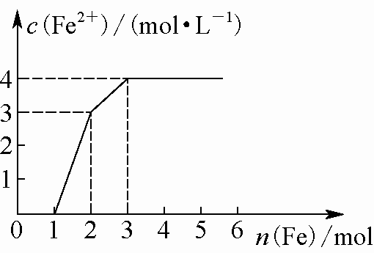

图8­2

A．1∶1∶1 B．1∶3∶1

C．3∶3∶8 D．1∶1∶4

12．将11.9 g由Mg、Al、Fe组成的合金溶于足量的NaOH溶液中，合金质量减少了2.7 g。另取等质量的合金溶于过量稀硝酸中，生成了6.72 L NO(标准状况下)，向反应后的溶液中加入适量NaOH溶液恰好使Mg2＋、Al3＋、Fe3＋完全转化为沉淀，则沉淀的质量为(　　)

A．22.1 g B．27.2 g

C．30 g D．无法计算

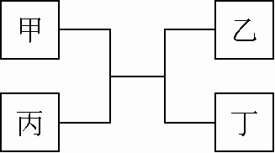

图8­3

13．甲、乙为单质，丙、丁为化合物，它们之间存在如图8­3所示的转化关系。

(1)若甲、乙均为非金属，丙为氧化物，则：

①乙为氧化产物时，乙可能是________(填一种物质的化学式)，按照元素周期表推测，此时反应物甲可能是________(填一种物质的化学式)；

②乙为还原产物时，丁所属的物质类别是______________。

(2)若该转化关系为我国古代湿法冶炼金属乙的原理，写出此反应的化学方程式：______________。

若该转化关系为高温火法冶炼金属乙的原理，且同时生成的丁是一种有刺激性气味的气体，则丙可能为________(填一种物质的化学式)。

14．钢铁等铁制品是应用最广泛的金属材料，铁元素的单质及其化合物在元素化合物世界始终扮演着重要角色。

Ⅰ.打磨过的细铁丝可在纯氧中剧烈燃烧，最终生成黑色固体，其化学式为___；铁粉与水蒸气在高温下也可生成该黑色固体，反应的化学方程式为___________。

Ⅱ.某校探究性学习小组用已部分生锈的废铁屑制作印刷电路板的腐蚀剂，并回收铜。探究过程如图8­4所示。

请回答下列问题：

(1)步骤①中先加入热的Na2CO3溶液除油污，操作甲的名称是________________。

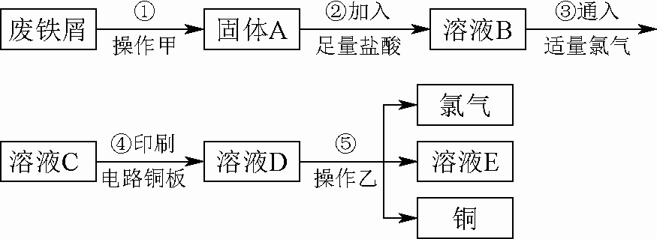

图8­4

(2)步骤②中，除发生反应Fe＋2HCl===FeCl2＋H2↑外，其他可能反应的离子方程式为____。

(3)溶液C的颜色是____，溶液D中可能含有的金属阳离子有____。

(4)若溶液B中只含有Fe2＋而不含Fe3＋，可证明该事实的实验方法是__________。

①先加氯水，后加KSCN溶液后显红色；

②先加KSCN溶液，不显红色，再加氯水后显红色；

③滴加NaOH溶液，先产生白色沉淀，迅速变为灰绿色，最后呈红褐色；

④只滴加KSCN溶液不显红色。

A．①②　　B．②③　　C．③④　　D．①④

(5)步骤⑤产生金属铜的化学方程式为_______________。

Ⅲ.金属的腐蚀所导致的钢铁损耗占钢铁年产量的1/4还多。在钢铁的吸氧腐蚀过程中，正极反应式为____，

若此过程中共生成了8 g Fe2O3，则转移的电子的物质的量为______________。

15．硫酸亚铁晶体(FeSO4·7H2O)在医药上作补血剂。某课外小组的同学欲测定该补血剂中铁元素的含量。实验步骤如下：

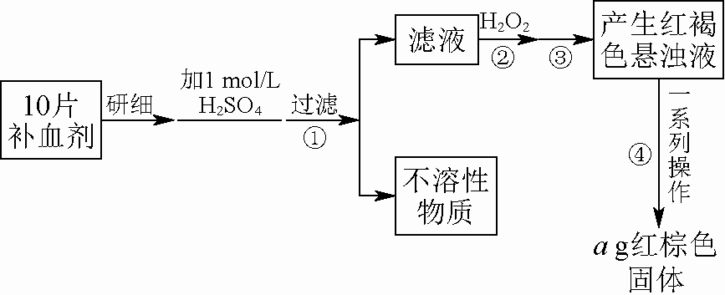

图8­5

请回答下列问题：

(1)证明步骤①滤液中含有Fe2＋的方法是：取样，先滴加KSCN溶液，再滴加____________，该过程的现象为________________________。

(2)步骤②加入过量H2O2的目的是______________________________________。

(3)步骤③中反应的离子方程式是_____________________。

(4)步骤④中一系列处理的操作步骤：过滤、______、灼烧、________、称量。

(5)若实验中铁无损耗，则每片补血剂中含铁元素的质量为________g。

**参考答案及解析**：

1.C　2.B　3.B　4.A　5.C　6.D　7.D　8.A　9.B　10.A　11.D　12.B

13.(1)①O2　F2　②氧化物

(2)Fe＋CuSO4===FeSO4＋Cu　Cu2S或CuS

[解析] (1)乙为单质，且为氧化产物，说明乙中所含元素在丙中为负价，丙为氧化物，则乙为O2。非金属甲与氧化物反应生成O2，则为F2与H2O反应生成HF和O2。乙为还原产物，则丁为氧化物。(2)湿法炼铜为铁与硫酸铜反应制铜。由(1)可知丁为氧化物，有刺激性气味的气体可能为SO2，则甲为氧气，丙为金属硫化物。

14.Ⅰ.Fe3O4

3Fe＋4H2O(g)Fe3O4＋4H2

Ⅱ.(1)过滤

(2)Fe2O3＋6H＋===2Fe3＋＋3H2O、

Fe＋2Fe3＋===3Fe2＋

(3)棕黄色　 Fe2＋、Cu2＋、Fe3＋

(4)B

(5)CuCl2Cu＋Cl2↑

Ⅲ.O2＋4e－＋2H2O===4OH－　0.3 mol

[解析] Ⅰ.铁丝在氧气中燃烧生成Fe3O4，铁粉与水蒸气的反应方程式为3Fe＋4H2O(g)Fe3O4＋4H2。

Ⅱ.(1)用热的Na2CO3溶液除去废铁屑上的油污后，将两者分离的方法是过滤。

(2)由于铁锈的主要成分是Fe2O3，还发生反应的离子方程式可能有Fe2O3＋6H＋==2Fe3＋＋3H2O、 Fe＋2Fe3＋===3Fe2＋。

(3)由B→C发生的反应为2FeCl2＋Cl2===2FeCl3，FeCl3溶液呈棕黄色。向FeCl3溶液中加入印刷电路铜板，发生的反应为2FeCl3＋Cu===2FeCl2＋CuCl2，若Cu不足量，则溶液D中可能含有的金属阳离子有Fe2＋、Cu2＋、Fe3＋；若Cu足量，则溶液D中可能含有的金属阳离子有Fe2＋、Cu2＋，所以溶液D中可能含有的金属阳离子有Fe2＋、Cu2＋、Fe3＋。

(4)①不能排除Fe3＋的干扰；②先加KSCN溶液不显红色，排除了Fe3＋的干扰，再加氯水后显红色，证明一定含有Fe2＋；③滴加NaOH溶液，先产生白色沉淀，迅速变为灰绿色，最后呈红褐色，证明一定含有Fe2＋；④只滴加KSCN溶液不显红色，证明一定不含有Fe3＋，但无法证明是否含有Fe2＋，故选B项。

(5)由“D→E＋氯气＋铜”知，操作乙是电解过程，反应产生金属铜的化学方程式：CuCl2Cu＋Cl2↑。

Ⅲ.钢铁的吸氧腐蚀中，铁作负极，发生氧化反应，而O2在正极上发生反应：O2＋4e－＋2H2O===4OH－。在Fe→Fe2O3的过程中，铁由0价升高为＋3价，所以生成8 g Fe2O3转移电子的物质的量为×2×3＝0.3 mol。

15.(1)氯水(或双氧水、稀硝酸等合理氧化剂)　滴加KSCN溶液，溶液无变化，再滴加氯水，溶液变为红色

(2)将Fe2＋全部氧化为Fe3＋

(3)Fe3＋＋3OH－===Fe(OH)3↓ [或Fe3＋＋3NH3·H2O===Fe(OH)3↓＋3NH]

(4)洗涤　冷却

(5)0.07*a*

[解析] (4)步骤④的目的是将产生的红褐色悬浊液分离，最终得到固体Fe2O3，所以步骤④的操作步骤是：过滤、洗涤、灼烧、冷却、称量。

(5)由于实验中铁无损耗，根据铁元素守恒得，每片补血剂中*m*(Fe)＝×2×56 g·mol－1÷10＝0.07*a* g。